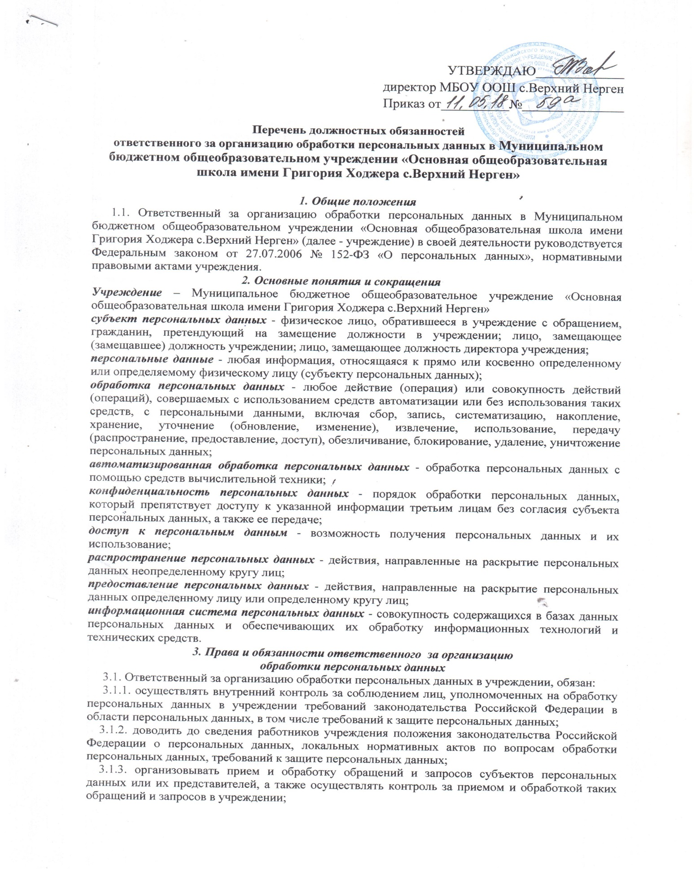 3.1.4. в случае нарушения в учреждении требований к защите персональных данных принимать необходимые меры по восстановлению нарушенных прав субъектов персональных данных;
3.1.5. ответственный за обработку персональных данных вправе иметь доступ к информации, касающейся обработки персональных данных, включающей:
1) цели обработки персональных данных;
2) категории обрабатываемых персональных данных;
3) категории субъектов, персональные данные которых обрабатываются;
4) правовые основания обработки персональных данных;
5) перечень действий с персональными данными, общее описание используемых в учреждении способов обработки персональных данных;
6) описание мер, предусмотренных статьями 18.1 и 19 Федерального закона «О персональных данных», в том числе сведения о наличии шифровальных (криптографических) средств и наименования этих средств;
7) дату начала обработки персональных данных;
8) срок или условия прекращения обработки персональных данных;
9) сведения о наличии или об отсутствии трансграничной передачи персональных данных в процессе их обработки;
10) сведения об обеспечении безопасности персональных данных в соответствии с требованиями к защите персональных данных, установленными Правительством Российской Федерации.
3.1.6. требовать от всех пользователей информационных систем персональных данных выполнения установленной технологии обработки персональных данных, инструкций и других нормативных правовых документов по обеспечению безопасности персональных данных;
3.1.7. участвовать в разработке мероприятий по совершенствованию безопасности персональных данных;
3.1.8. инициировать проведение служебных проверок по фактам нарушения установленных требований обеспечения информационной безопасности, несанкционированного доступа, утраты, порчи защищаемых персональных данных и технических средств из состава информационных систем;
3.1.9. обращаться к директору учреждения с предложением о приостановке процесса обработки персональных данных или отстранению от работы работников учреждения, уполномоченных на обработку персональных данных, в случаях нарушения установленной технологии обработки персональных данных или нарушения режима конфиденциальности;
3.1.10. давать свои предложения по совершенствованию организационных, технологических и технических мер защиты персональных данных в учреждении;
3.1.11. привлекать к реализации мер, направленных на обеспечение безопасности персональных данных, обрабатываемых в учреждение, иных работников учреждения.

